HADIAH 8 PERTEMUAN 11 PRAKTIKUM CLOUD COMPUTING

1. Terdapat 44 Row pada tabel tersebut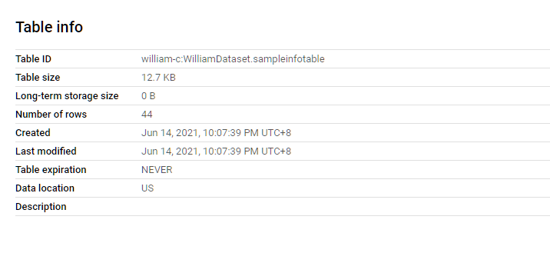
2. Ingress dari EMEA to Americas total konsumsi dan unitnya yaitu 9,738,199 bytes 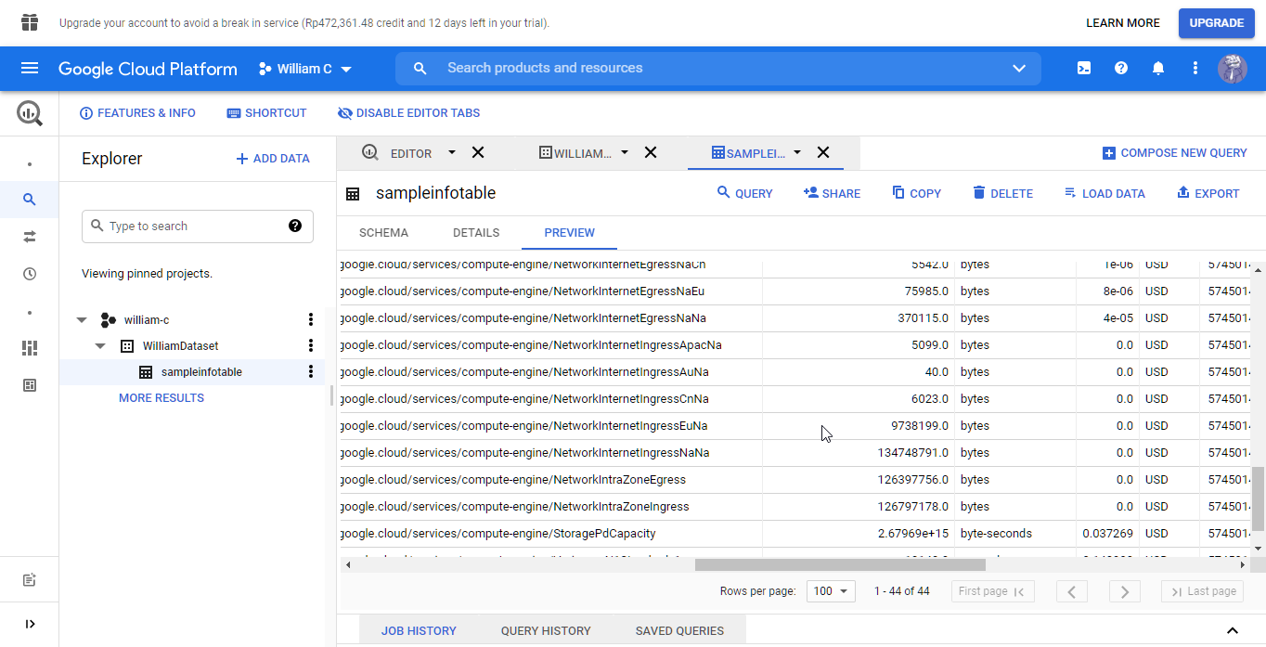
3. 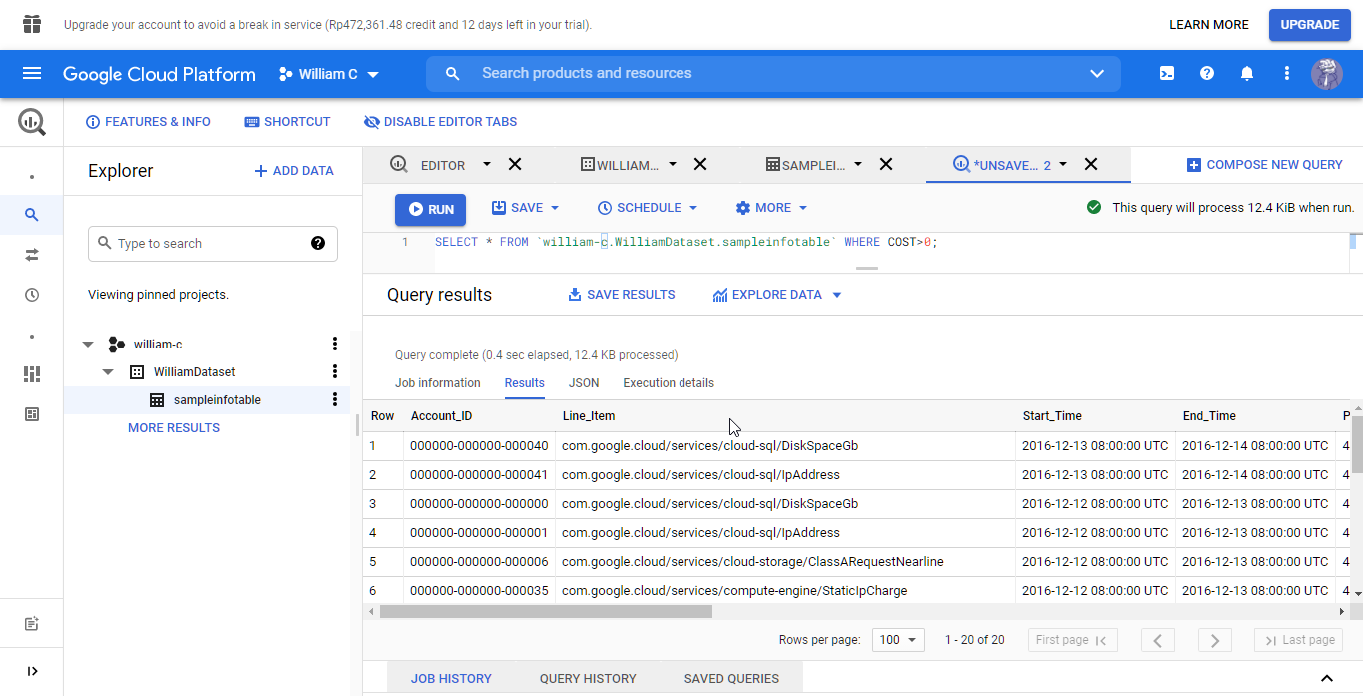
4. terdapat 20 row pada tabel yang dimana cost > 0
5. 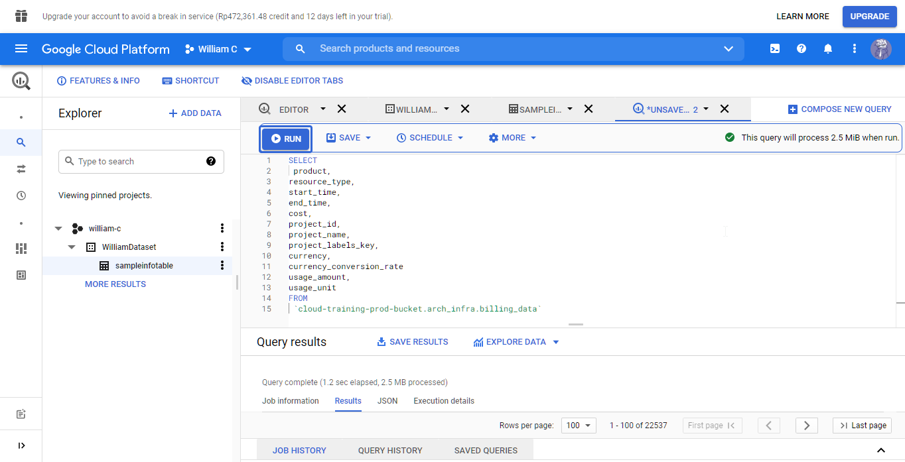

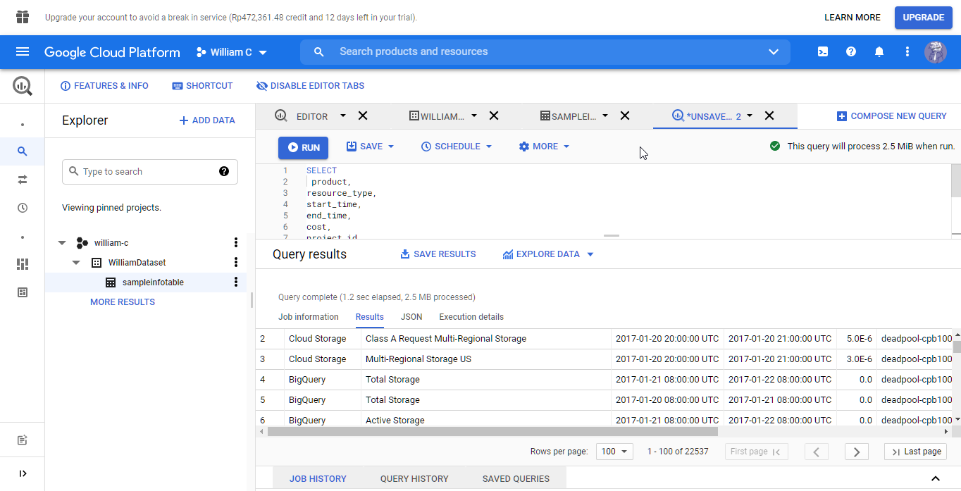

1. 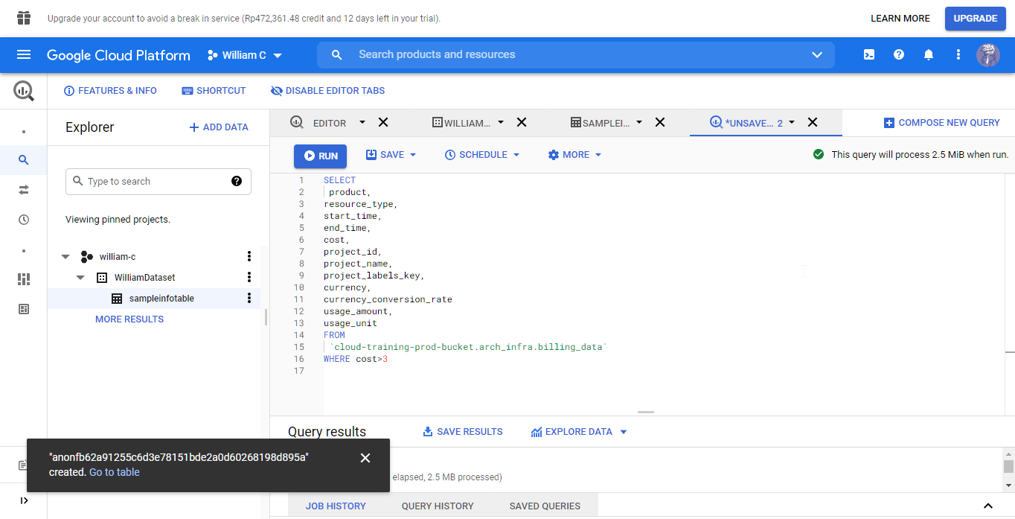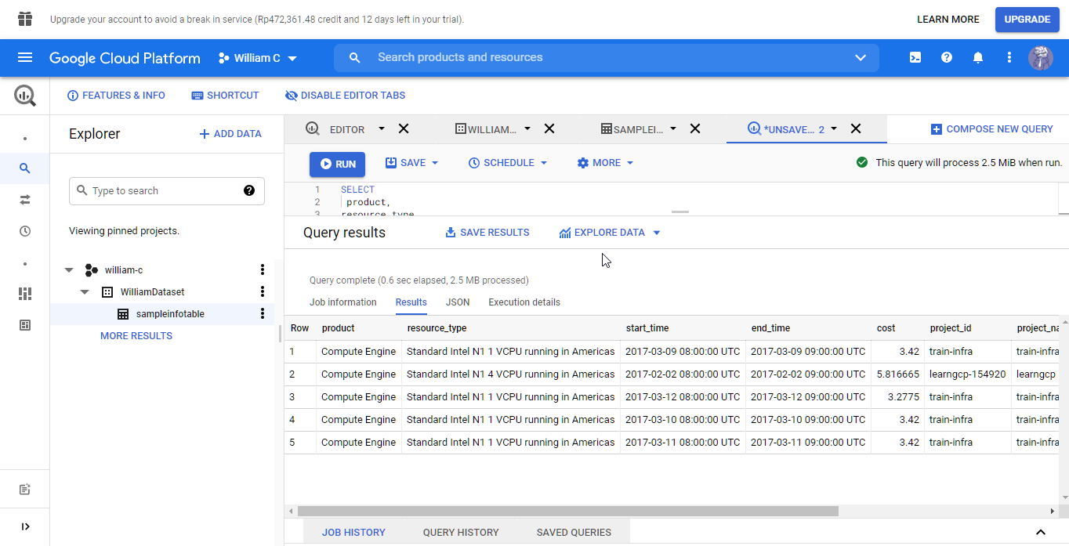

Terdapat 5 baris data